Presseinformation

Adels-Contact und CONTA-CLIP vereinbaren strategische Partnerschaft

Hövelhof – Der Verbindungstechnik-Spezialist CONTA-CLIP ist mit der Adels-Contact Elektrotechnische Fabrik eine strategische Partnerschaft im Bereich der Transformatoren-Anschlussklemmen eingegangen. „Durch die Kooperation in diesem kompetitiven und stark nachgefragten Produktsegment werden Synergieeffekte freigesetzt und das Know-how in Produktentwicklung und Fertigung wirkungsvoll gebündelt“, erläutert Andre Rumpff, Geschäftsführender Gesellschafter Adels-Contact. „Als mittelständische, in NRW ansässige Elektrotechnik-Unternehmen mit vergleichbaren Strukturen und Herausforderungen bietet uns die jetzt beschlossene Partnerschaft einen zukunftsweisenden Weg, um die Kundennachfrage noch besser bedienen zu können und unsere Marktpositionierung zu stärken“, ergänzt Jörg Nowastowski-Stock, Geschäftsführer Vertrieb/Marketing der CONTA-CLIP GmbH.
CONTA-CLIP ist führend auf dem Gebiet der Kabelmanagementsysteme und verfügt über ein Komplettsortiment an Reihenklemmen in sämtlichen Anschlussarten für alle Anwendungsfelder einschließlich Zukunftsmärkten wie elektrischer Ladeinfrastruktur, Solar- oder Windenergie. Adels-Contact aus Bergisch Gladbach ist Hersteller von Verbindungsklemmen und Steckverbindern für die Gebäudetechnik sowie die Beleuchtungs- und Elektroindustrie. Dabei stehen Anwendungslösungen für die flexible, nachhaltige Elektroinstallation sowie energieeffiziente Geräte und Leuchten im Fokus.

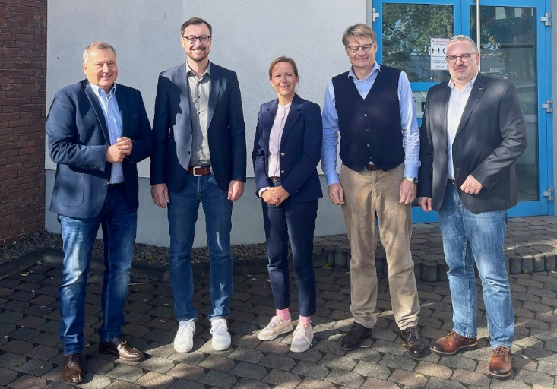
Bild: (V.l.n.r) Jörg Nowastowski-Stock (Geschäftsführer Vertrieb/Marketing CONTA-CLIP), Markus Dusartz (Vertriebsleiter Adels-Contact), Bianca Klaß (Geschäftsführende Gesellschafterin CONTA-CLIP), Andre Rumpff (Geschäftsführender Gesellschafter Adels-Contact), Ralf Begemann (Produktmanager CONTA-CLIP)

Bilder: | strapa_cc_ac_2000.jpg | Zeichen: | 1.407
Dateiname: | 202211011_pm_strat-partn_cc_ac.docx | Datum: | 08.11.2022

Unternehmenshintergrund
CONTA-CLIP zählt zu den bedeutendsten Herstellern von elektrischen/elektronischen Verbindungselementen und Kabelmanagementsystemen in Europa. Das mittelständische Unternehmen mit Sitz in Hövelhof (NRW) produziert seit über 40 Jahren elektrische und elektronische Verbindungstechnik für die Prozess- und Industrieautomation, schwerpunktmäßig für die Branchen Bahntechnik, Fördertechnik, Gebäudeautomation, Klimatechnik, Maschinen- und Anlagenbau, Mess-, Steuer- und Regeltechnik, Schalttafelbau, Schiffbau, Transformatorenbau und Umwelttechnik. Die Produktbereiche des Unternehmens untergliedern sich in die Sparten CONTA-CONNECT für elektrische Verbindungstechnik, CONTA-CABLE für Kabelmanagementsysteme, CONTA-ELECTRONICS für Elektronik und CONTA-CON für Leiterplattenverbinder. Neben seinen Produkten bietet CONTA-CLIP auch Dienstleistungen bei der Gehäusebearbeitung, der Klemmleistenmontage, der Komponentenbedruckung und der kundenspezifischen Elektronik an.

Kontakt:  CONTA-CLIP  Verbindungstechnik GmbH  Franziska Klein  Otto-Hahn-Straße 7  33161 Hövelhof  Tel.: 0 52 57 / 98 33 - 173  Fax: 0 52 57 / 98 33 - 33  E-Mail: franziska.klein@conta-clip.de  Internet: www.conta-clip.de |  | gii die Presse-Agentur GmbH  Immanuelkirchstraße 12  10405 Berlin  Tel.: 0 30 / 53 89 65 - 0  Fax: 0 30 / 53 89 65 - 29  E-Mail: info@gii.de  Internet: www.gii.de

